SISTEMA DE OUVIDORIA

EI21 - VISUALIZAR ESTATÍSTICAS DE MANIFESTAÇÃO

Versão 1.2

Histórico de Revisões

|  |  |  |  |
| --- | --- | --- | --- |
| **Data** | **Versão** | **Descrição** | **Autor** |
| 20/05/2013 | 1.0 | Criação do documento | João Antônio |
| 03/07/2013 | 1.1 | Revisão do documento | João Antônio |
| 08/07/2013 | 1.2 | Atualização de documentos | Felipe Leandro Almeida |

Sumário

1 INTRODUÇÃO 4

2 Definições, Acrônimos e Abreviações 4

3 Referências 4

4 Detalhamento da Apresentação 5

4.1. Exibir Gráficos Estatísticos Comuns 5

4.1.1. Itens de Controle 5

4.2. Exibir Gráficos Estatísticos Por Status de Manifestação 6

4.2.1. Itens de Controle 6

4.3. Exibir Gráficos Por Status da Manifestação 7

4.3.1. Itens de Controle 7

5 Aprovações 8

# INTRODUÇÃO

O objetivo da Especificação de Interface é mostrar os elementos de dados referenciados no CSU21 – Visualizar Estatísticas de Manifestação, dando uma visão global e subsídios de como será sua interface definitiva.

# Definições, Acrônimos e Abreviações

Quaisquer definições, acronimos ou abreviações estão especificadas no Glossário do Sistema de Ouvidoria.

# Referências

* Documento de Requisitos
* CSU21 – Visualizar Estatísticas de Manifestação

# Detalhamento da Apresentação

## Exibir GRÁFICOS ESTATÍSTICOS COMUNS

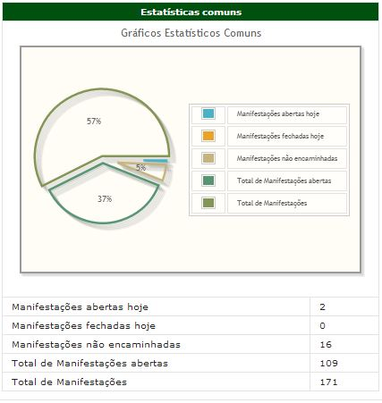

### Itens de Controle

|  |  |  |  |  |  |  |  |
| --- | --- | --- | --- | --- | --- | --- | --- |
| **Descrição** | | **Tipo** | **Tamanho** | **Editável** | **Obrigatório** | **Exemplo** | **Domínio** |
| Manifestações abertas hoje | | N | N/A | N/A | N/A | Quantidade de manifestações abertas hoje. | Manifestações |
| Manifestações fechadas hoje | | N | N/A | N/A | N/A | Quantidade de manifestações fechadas hoje. | Manifestações |
| Manifestações não encaminhadas | | N | N/A | N/A | N/A | Quantidade de manifestações encaminhadas hoje. | Manifestações |
| Total de manifestação abertas | | N | N/A | N/A | N/A | Total de manifestações abertas | Manifestações |
| Total de manifestações | | N | N/A | N/A | N/A | Total de manifestações existentes | Manifestações |
| **Legenda:** | **A** – Alfanumérico, **N** – Numérico, **I** – Inteiro, **D** – Decimal, **TS** – TimeStamp, **DT** – Data, **N/A** -Não se Aplica, **S** – Sim, **N** – Não, B – Botão | | | | | | |

## Exibir gráficos estatísticos por status de manifestação

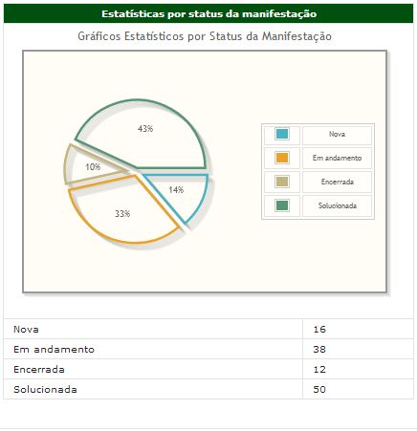

### Itens de Controle

|  |  |  |  |  |  |  |  |
| --- | --- | --- | --- | --- | --- | --- | --- |
| **Descrição** | | **Tipo** | **Tamanho** | **Editável** | **Obrigatório** | **Exemplo** | **Domínio** |
| Nova | | N | N/A | N/A | N/A | Quantidade de manifestações abertas novas. | Manifestações |
| Em Andamento | | N | N/A | N/A | N/A | Quantidade de manifestações em andamento. | Manifestações |
| Encerrada | | N | N/A | N/A | N/A | Quantidade de manifestações encerradas. | Manifestações |
| Solucionada | | N | N/A | N/A | N/A | Total de manifestações Solucionadas | Manifestações |
| **Legenda:** | **A** – Alfanumérico, **N** – Numérico, **I** – Inteiro, **D** – Decimal, **TS** – TimeStamp, **DT** – Data, **N/A** -Não se Aplica, **S** – Sim, **N** – Não, B – Botão | | | | | | |

## Exibir gráficos por status do trâmite

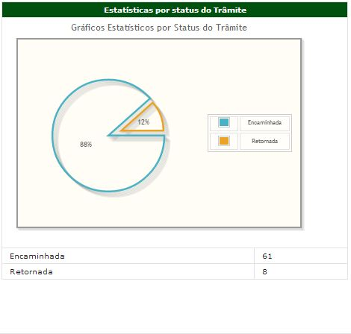

### Itens de Controle

|  |  |  |  |  |  |  |  |
| --- | --- | --- | --- | --- | --- | --- | --- |
| **Descrição** | | **Tipo** | **Tamanho** | **Editável** | **Obrigatório** | **Exemplo** | **Domínio** |
| Encaminhada | | N | N/A | N/A | N/A | Quantidade de manifestações encaminhadas. | Manifestações |
| Retornada | | N | N/A | N/A | N/A | Quantidade de manifestações retornadas. | Manifestações |
| **Legenda:** | **A** – Alfanumérico, **N** – Numérico, **I** – Inteiro, **D** – Decimal, **TS** – TimeStamp, **DT** – Data, **N/A** -Não se Aplica, **S** – Sim, **N** – Não, B – Botão | | | | | | |

# Aprovações

Os abaixo assinados estão de acordo com o conteúdo deste documento.

|  |  |  |
| --- | --- | --- |
| **Eugênio Pereira** | | |
| Área: COSIS/MINC | **Cargo:** Coordenador de Sistemas de Informação - Fiscal do Contrato | Matrícula: 1822458 |
| Data: | Assinatura/Carimbo: | |

|  |  |  |
| --- | --- | --- |
| **Klaymer Paz** | | |
| Área: DISIS/MINC | **Cargo:** Chefe da Divisão de Desenvolvimento e Manutenção de Sistemas - Fiscal do Contrato - SUBSTITUTO | Matrícula: 1822577 |
| Data: | Assinatura/Carimbo: | |

|  |  |  |
| --- | --- | --- |
| **Paulo Kluge** | | |
| Área: CGTI/MINC | **Cargo:** Coordenador-Geral de Tecnologia da Informação - Gestor do Contrato | Matricula: 1826906 |
| Data: | Assinatura/Carimbo: | |